**Memoria de la práctica 1**

Jorge Rodríguez García y Gonzalo Sanz Lastra

**Módulos:**

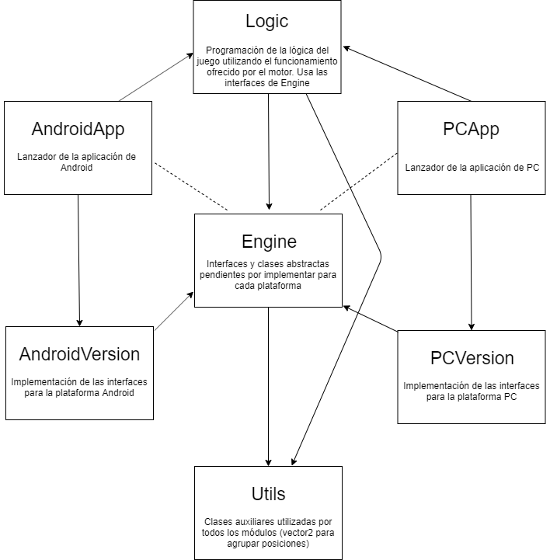

**Arquitectura general de clases:**

En el propio proyecto hay más información sobre cada clase en específico

Clases pertenecientes al motor:

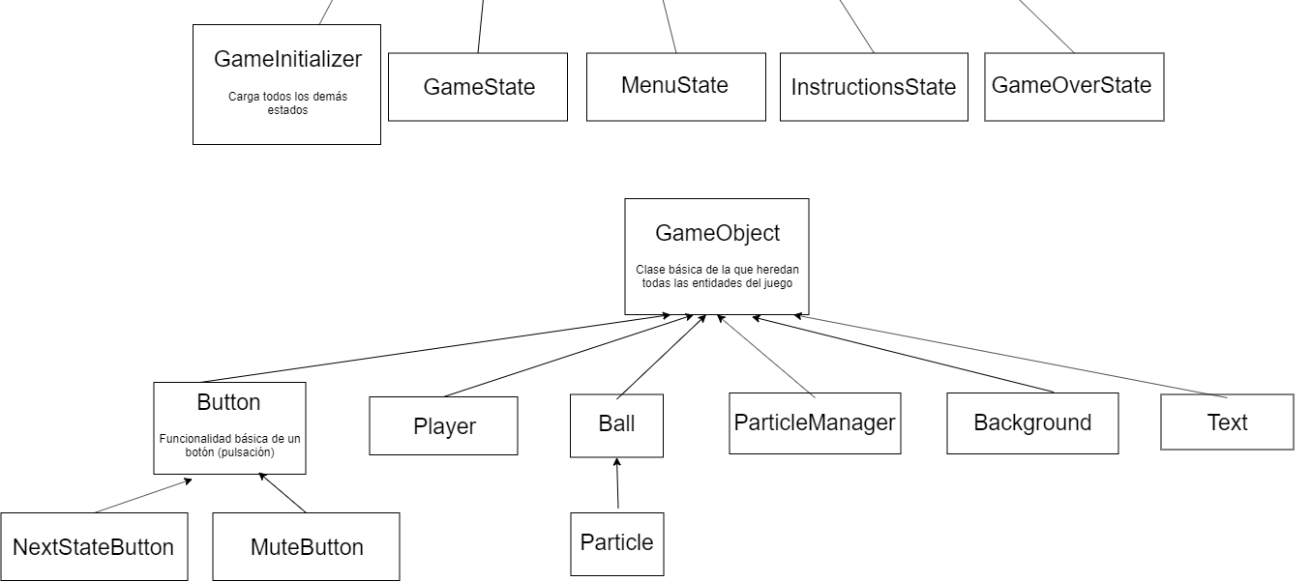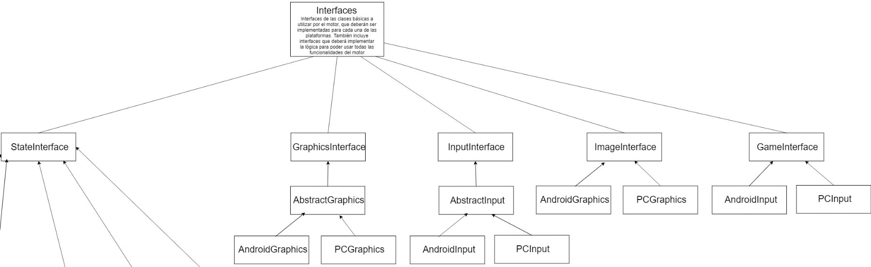Clases pertenecientes a la lógica:

**Notas:**

Hemos cambiado algunos parámetros del juego, como la separación de las pelotas y su velocidad. El avance de velocidad tanto de las pelotas como del fondo es también distinto, siendo cada vez más difícil que aumenten (p. ej. La primera vez se necesitarán 10 puntos para aumentar la velocidad, luego se necesitarán 15, etc.).

Las colisiones entre pelotas y jugador se realizan una vez las pelotas han introducido la mitad de su cuerpo en el jugador. Es un detalle poco notable, pero que junto con las partículas da sensación de que las pelotas se “aplastan” contra el jugador.

Al no haber editor de niveles, las posiciones y valores iniciales de todos los objetos se suelen poner mediante “números mágicos” en sus métodos init() y reset().

Junto con este PDF te adjuntamos también las imágenes originales de los diagramas de clases, ya que puede que se vean mejor.